В Миллеровской автомобильной школе
проводится обучение по следующим специальностям и категориям:
- Водитель транспортных средств категории «М» (мопеды и легкие квадрициклы).
- Водитель транспортных средств категории «А» (водители мотоциклов).
- Водитель транспортных средств категории «В» (водители легковых транспортных средств).
- Водитель транспортных средств категории «С» (водители грузовых автомобилей).
- Водитель транспортных средств категории «Е» (прицеп) для лиц, имеющих категорию «С».
- Переподготовка водителей транспортных средств категории «В» на категорию «С»
- Переподготовка водителей транспортных средств категории «С» на категорию «В»
- Переподготовка водителей транспортных средств категории «С» на категорию «D»
- Ежегодные занятия с водителями автотранспортных организаций.

- Водители транспортных средств категории «С» для Вооруженных Сил РФ
ВУС-837

Профессиональная подготовка водителей автотранспортных средств категории «А» (мотоцикл)
Для получения водительских прав категории «А» необходимо сдать экзамены в ГИБДД, к которым допускаются лица, достигшие 18-летнего возраста и успешно сдавшие внутренние экзамены.

Обучение производится по программе, утвержденной Департаментом образования, в которую входит теоретический (ПДД и устройство мотоцикла) и практический курс подготовки водителя категории «А».

- Обучение 2 -2,5 месяца в группах
- Теоретические занятия (Правила Дорожного движения, устройство мотоцикла, правила оказания первой мед.помощи и др.), с 17.30.
- Практические занятия (вождение) – 20 часов в удобное для Вас время с 8.00 до 17.00 на мотоцикле.

Для зачисление на обучение необходимо предоставить:

- Паспорт (ксерокопию паспорта).
- Одно фото 3x4 см. цветное или черно-белое.
- Медицинскую справку освидетельствования водителей (и ее ксерокопия).
- Произвести оплату не менее 50% на начало обучения.

Телефон учебной части: 2-67-68.

Главная | Автошкола | ДОСААФ |

Профессиональная подготовка водителей автотранспортных средств категории «B» (легковые автомобили).
Категория «B» разрешает управление автомобилями, разрешенная максимальная масса которых не превышает 3500 кг и число сидячих мест которых, помимо сиденья водителя, не превышает восьми.
Можно управлять:
- всеми легковыми автомобилями;
- грузовиками до 3,5 тонн;
- микроавтобусами;
- легковыми автомобилями с прицепами (грузоподъемностью до 750 кг).
Чтобы получить права данной категории нужно пройти курс подготовки в автошколе, сдать внутренний экзамен и экзамен в ГИБДД. Претенденту на получение водительского удостоверения на категорию «B» на конец обучения должно быть не менее 18 лет.
Обучение производится по программе, утвержденной Департаментом образования, в которую входит теоретический и практический курс подготовки водителя категории «B».
- Обучение 3-3,5 месяца в группах
- Теоретические занятия (Правила Дорожного движения, устройство автомобиля, правила оказания первой мед.помощи и др.), с 17.30.
- Практические занятия (вождение) – 58 часов в удобное для Вас время с 8.00 до 17.00 на легковых автомобилях.
Для зачисление на обучение необходимо предоставить:
- Паспорт (ксерокопию паспорта).
- Одно фото 3x4 см. цветное или черно-белое.
- Медицинскую справку освидетельствования водителей (и ее ксерокопия).
- Произвести оплату не менее 50% на начало обучения.

Телефон учебной части: 2-67-68

Профессиональная подготовка водителей автотранспортных средств категории «C» (грузовые автомобили).
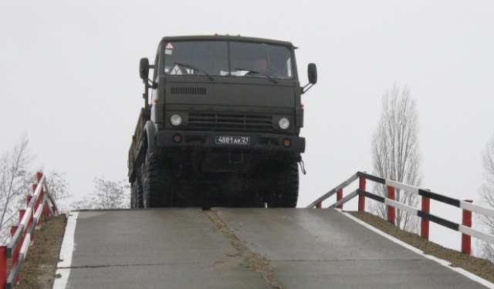 | 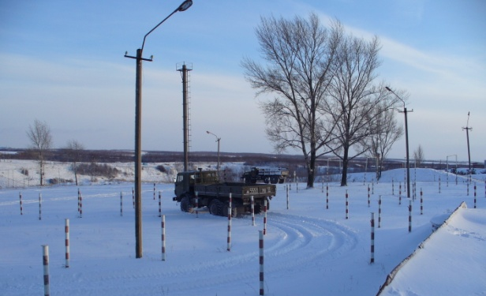

Категория «C» разрешает управление автомобилями, разрешенная масса которых превышает 3500 кг, за исключением относящихся к категории «D».
Претендентам на получение прав категорий «C» на конец обучения должно быть не менее 18 лет.
Обучение производится по программе, утвержденной Департаментом образования, в которую входит теоретический и практический курс подготовки водителя категории «C».

- Обучение 4 - 4,5 месяца
- Теоретические занятия (Правила Дорожного движения, устройство автомобиля, правила оказания первой мед.помощи и др.), с 17.30
- Практические занятия (вождение) на грузовых автомобилях в удобное для Вас время с 8.00 до 17.00

Для зачисление на обучение необходимо предоставить:

- Паспорт (ксерокопию паспорта).
- Одно фото 3x4 см. цветное или черно-белое.
- Медицинскую справку освидетельствования водителей (и ее ксерокопия).
- Произвести оплату не менее 50% на начало обучения.

Телефон учебной части: 2-67-68

Переподготовка водителей автотранспортных средств

с категории «С на категорию «D» (автобус).

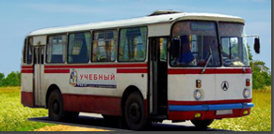
К категории "D" относятся автомобили, предназначенные для перевозки пассажиров и имеющие более восьми сидячих мест, помимо сиденья водителя.
Претендентам на получение прав категорий «D» на конец обучения должно быть не менее 20 лет.
Обучение производится по программе, утвержденной Департаментом образования, в которую входит теоретический и практический курс

переподготовки водителей автотранспортных средств

с категории «С на категорию «D» (автобус).

- Обучение 2 - 2,5 месяца
- Теоретические занятия (Правила Дорожного движения, устройство автобуса, правила оказания первой медпомощи и др.), с 17.30
- Практические занятия (вождение) – на автобусе в течение дня с 8.00 до 17.00.

Для зачисление на обучение необходимо предоставить:

- Паспорт (ксерокопию паспорта).
- Одно фото 3x4 см. цветное или черно-белое.
- Медицинскую справку освидетельствования водителей (и ее ксерокопия).
- Водительское удостоверение категории «С» (ксерокопию).
- Произвести оплату не менее 50% на начало обучения.

Телефон учебной части: 2-67-68.

Профессиональная подготовка водителей автотранспортных средств категории «СE» (прицеп).

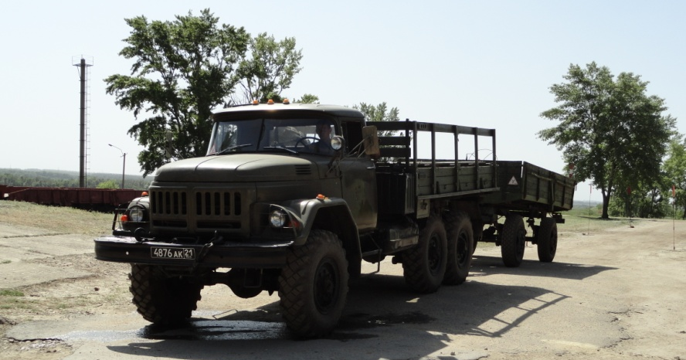
Водитель имеющий эту категорию может эксплуатировать составы транспортных средств с тягачом, относящиеся к категории «С».

Обучение производится по программе, утвержденной Департаментом образования, в которую входит теоретический и практический курс подготовки водителя категории «СE».

- Обучение 1 -1,5 месяца с последующей сдачей экзаменов.
- Теоретические занятия, ( устройство автопоезда, правила оказания первой мед.помощи и др.), с 17.30.
- Практические занятия (вождение) – на автопоезде в течение дня с 8.00 до 17.00
Для зачисление на обучение необходимо предоставить:
- Паспорт (ксерокопию паспорта).
- Одно фото 3x4 см. цветное или черно-белое.
- Медицинскую справку освидетельствования водителей (и ее ксерокопия).
- Водительское удостоверение категории «С».
- Произвести оплату не менее 50% на начало обучения.

Телефон учебной части: 2-67-68.

Подготовка по военно-учетным специальностям (ВУС).
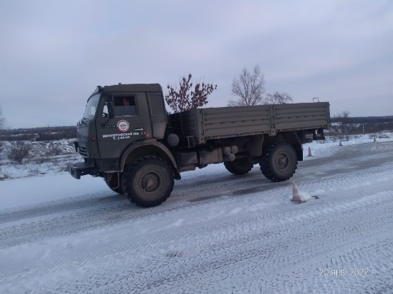
Миллеровская автошкола РО ДОСААФ России РО готовит по ВУС:
- водителей грузовых автомобилей кат. «С» - ВУС-837;
Подготовка граждан по Военно - Учётным Специальностям (ВУС) по направлению военного комиссариата относится к одной из основных форм обязательной подготовки граждан к военной службе. Она организуется в соответствии с законодательными, нормативными, правовыми актами Президента Российской Федерации, а также указаниями Генерального штаба Вооруженных Сил РФ по оперативным вопросам.
Основными целями и задачами школы являются:
- Подготовка специалистов для Вооруженных Сил путем формирования у них устойчивых профессиональных знаний, умений и навыков, позволяющих им успешно выполнять обязанности по полученной специальности.
- Подготовка специалистов для Вооруженных Сил путем формирования у них устойчивых профессиональных знаний, умений и навыков, позволяющих им успешно выполнять обязанности по полученной специальности.
- Формирование у молодежи осознанного чувства глубокой ответственности за безопасность нашего Отечества и необходимость тщательной подготовки к военной службе.
- Воспитание у призывной молодежи чувства военного патриотизма, высоких нравственных и морально – психологических качеств.
- Пропаганда воинских символов, ритуалов и боевых традиций Вооруженных Сил.
Подготовка по военно-учетным специальностям (ВУС)
- ПОУ Миллеровская АШ РО ДОСААФ РО проводит подготовку специалистов для Вооружённых Сил РФ из числа граждан, подлежащих призыву на военную службу (возраст от 17 лет и старше), осуществляется бесплатно, формы обучения дневная и вечерняя. Проходящие обучение по направлению военного комиссариата граждане именуются курсантами.
- Каждый курсант имеет возможность пройти подготовку по военно-учетных специальностей и получить документ по окончании школы установленного образца. Телефон учебной части: 2-67-68.

